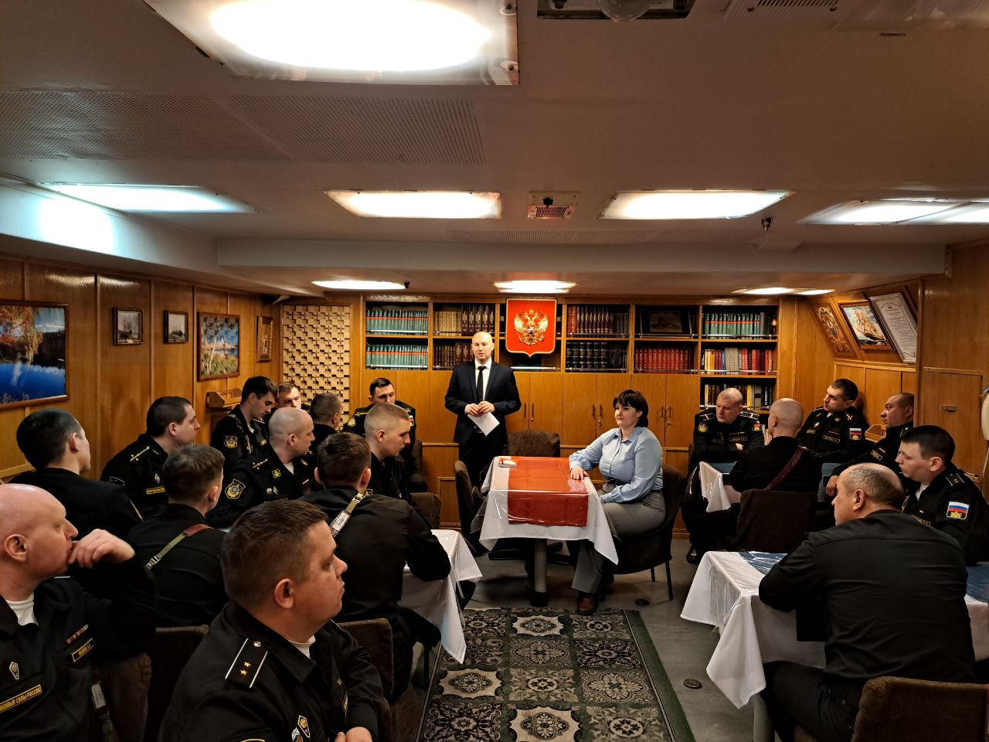

Беседа с моряками-подводниками об ответственности за совершение грубых дисциплинарных проступков.

12 февраля 2025 года судья Заозерского гарнизонного военного суда Тараканов Роман Сергеевич и помощник судьи Митькина Оксана Николаевна посетили атомный подводный ракетный крейсер «Орёл». В рамках проведения профилактических мероприятий по предупреждению преступлений и правонарушений среди военнослужащих.
С моряками-подводниками проведена беседа на тему: «Привлечение военнослужащих к дисциплинарной ответственности за совершение грубых дисциплинарных проступков», в ходе которой была доведена информация о сроках и порядке привлечения военнослужащих к дисциплинарной ответственности. Особое внимание было уделено внесённым изменениям в законодательство, регулирующее привлечение военнослужащих к дисциплинарной ответственности в период мобилизации.
Моряки-подводники принимали активное участие в беседе и задавали интересующие их вопросы.
Фото: пресс-служба Заозерского гарнизонного военного суда.

